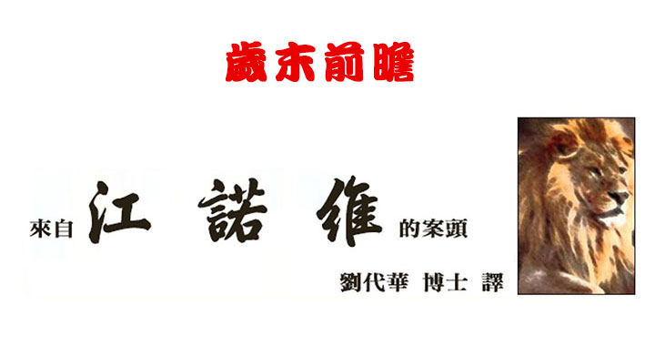
又到了岁末年终的时候，不知道是不是只有我这样感觉，但似乎时间在加速。2017年又飞走了。大卫王谈到要让我们余下的时间有意义。

我们一生的年日是七十岁，若是强壮可到八十岁；但其中所矜夸的不过是劳苦愁烦，转眼成空，我们便如飞而去。 诗篇90:10

求你指教我们怎样数算自己的日子，好叫我们得着智慧的心。诗篇90:12
过去十二个月已经发生了好多事情。今年是多方面转折的一年，来年的应许就是更大的转变，随着新改革的开始，种与收的过程将开始加速，我们要以从来没有的热切，认真的持续撒种。
当将你的粮食撒在水面，因为日久必能得着。你要分给七人，或分给八人，因为你不知道将来有什么灾祸临到地上。云若满了雨，就必倾倒在地上。树若向南倒，或向北倒，树倒在何处，就存在何处。看风的，必不撒种；望云的，必不收割。 传道书11:1-4
在这些艰难的日子里，我们的未来将由我们的撒种决定。我们播什么种，我们就将那样收获。如果我们播种善良和爱，我们的未来将充满善良和爱。

请记住，一个不是傻瓜的人，会给出自己不能保有的，以获得自己不会失去的。

乔和我要感谢你在过去十二个月中的爱心，善良和慷慨。我们非常感谢。

江诺维与江乔瑟芬 2017年12月

